沈阳市2022年初中学业水平考试
地理试题
一、单项选择题。
大自然赠予我们多彩的世界，同学们要善于感知、观察地理事物的变化。沈阳市某中学地理社团开展正午旗杆影子长度的观测活动，并绘制了沈阳市二分二至日正午旗杆影子长度示意图。读图完成下面小题。
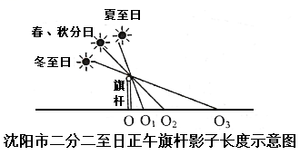
1. 观察旗杆影子长短变化的最佳天气是（ ）
A.  B.  C.  D. 
2. 在利于观测的天气条件下，沈阳正午旗杆影子最长的是（ ）
A. 春分日 B. 夏至日 C. 秋分日 D. 冬至日
沈阳市某中学地理社团到郊外参加了“增体能、拾垃圾、爱家乡”的志愿者登山活动。据此完成下面小题。
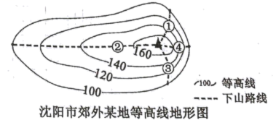
3. 同学们在学校集合后，去郊外最适宜的交通运输方式是（ ）
A. 公路运输 B. 铁路运输 C. 水路运输 D. 航空运输
4. 同学们成功登上山峰后，分四组下山，沿途拾垃圾，其中坡度最缓的下山路线是（ ）
A. ① B. ② C. ③ D. ④
“安得广厦千万间，大庇天下寒士俱欢颜……”同学们学习了杜甫的诗词后，想要游览四川省成都市的杜甫草堂。据此完成下面小题。
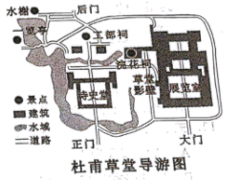
5. 同学们想要查找杜甫草堂的位置，应选择的地图是（ ）
A. 成都市地形分布图 B. 成都市气候分布图 C. 成都市河流分布图 D. 成都市旅游资源分布图
6. 水榭在浣花祠的（ ）
A. 东北方向 B. 西北方向 C. 东南方向 D. 西南方向
读日本主要岛屿分布示意图，完成下面小题。
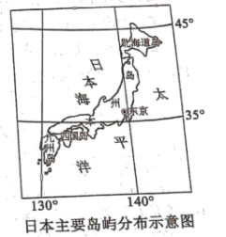
7. 东京的经纬度位置最接近（ ）
A. （36°S，140°W） B. （36°S，140°E） C. （36°N，140°W） D. （36°N，140°E）
8. 关于日本位置和组成叙述，正确的是（ ）
A. 深居内陆的国家 B. 东部濒临日本海 C. 最大岛屿是本州岛 D. 九州岛的纬度最高
读中国主要大型水电站分布示意图，完成下面小题。
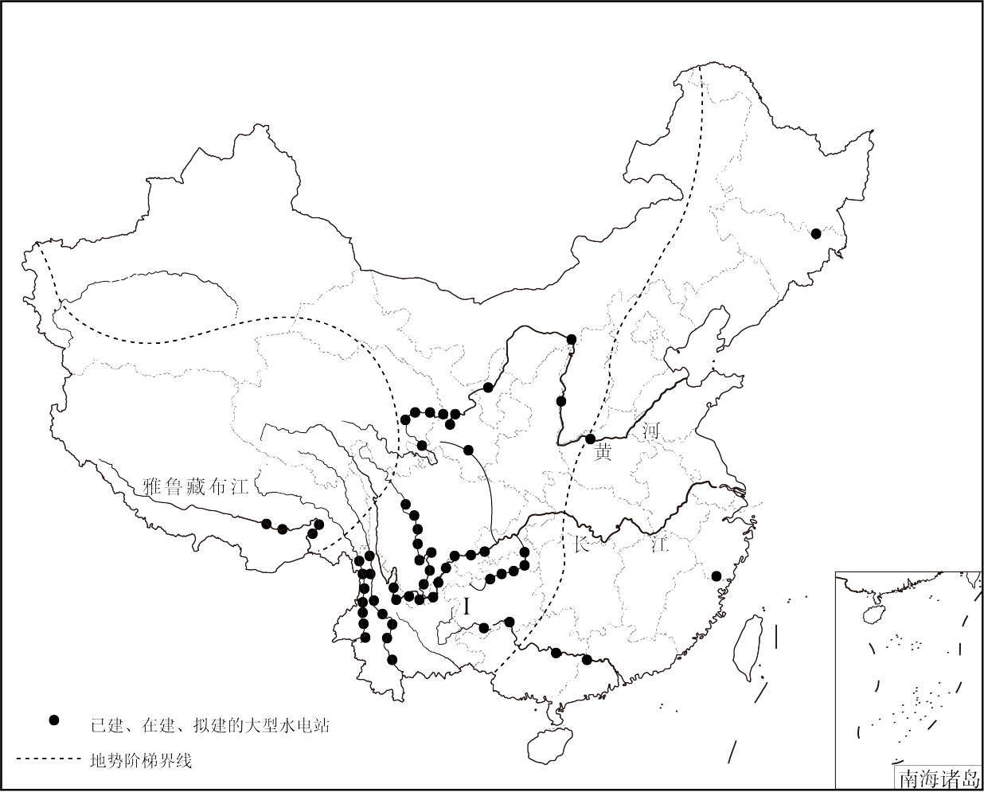
9. 我国大型水电站分布最多河流是（ ）
A. 黄河 B. 淮河 C. 长江 D. 珠江
10. 水能资源最丰富的地区分布在（ ）
A. 河流发源地 B. 河流下游地区 C. 阶梯交界处 D. 地势平缓地区
11. 2022年3月22日是第三十届“世界水日”，提倡人们珍惜水资源。下列有利于节约用水的做法是（ ）
A. 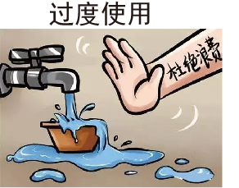
B.
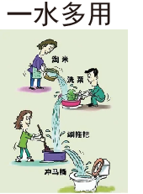
C.
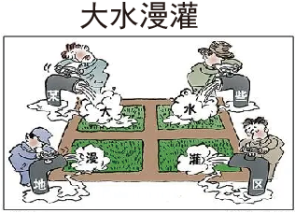 D.
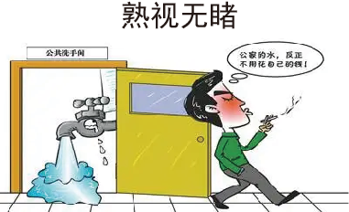
读黄土高原分布示意图，完成下面小题。
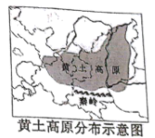
12. 关于黄土高原自然环境的叙述，正确的是（ ）
A. 以湿润区为主 B. 以热带季风气候为主
C. 河流冬季有结冰现象 D. 主要植被为常绿阔叶林
13. 黄土高原地理环境独特，当地人因地制宜建造的特有传统民居是（ ）
A 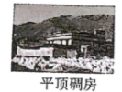 B. 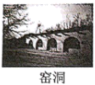
C. 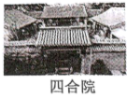 D. 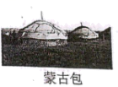
台湾省物产富饶。读台湾省部分农产品分布示意图，完成下面小题。
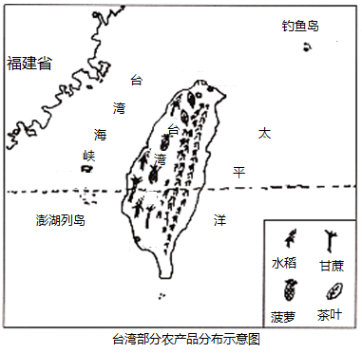
14. 台湾岛地处大陆架边缘，基部与大陆相连。几百万年前，地壳运动，部分陆地下沉，海水进入，台湾海峡形成。下列实例与此海陆变迁结果一致的是（ ）
A. 香港填海造陆，修建香港机场
B. 喜马拉雅山发现海洋生物化石
C. 荷兰建造围海大坝，扩大陆地面积
D. 我国东部海域海底发现水井等人类活动遗迹
15. 台湾省的美誉与其盛产作物搭配准确的是（ ）
A. 东方甜岛——甘蔗 B. 水果之乡——苹果 C. 植物王国——桉树 D. 海上米仓——青稞
16. 图中景观在西北地区分布面积最大的区域是（ ）
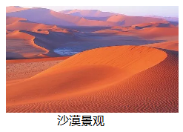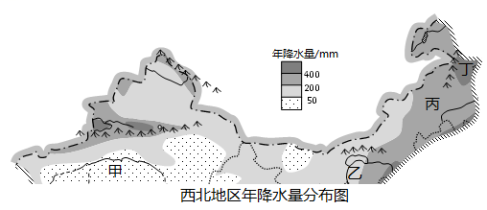
A 甲 B. 乙 C. 丙 D. 丁
二、综合题。
17. 文化区是指有共同文化属性的人群所占据的地区，在政治、社会和经济等方面具有统一性。不同文化区的文化差异主要在建筑、习俗、艺术、饮食等方面。读世界不同文化区分布示意图，回答下列问题。
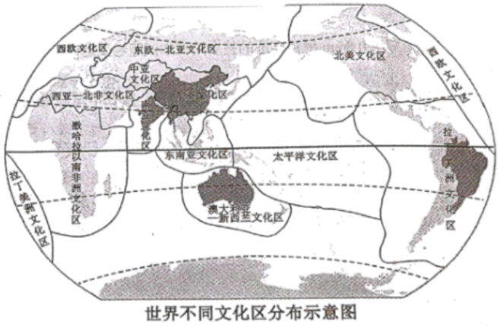
（1）位于东亚文化区的中国，历史悠久、传统节日众多。如端午节，人们插艾草、绑五彩绳，在河流众多的________（填四大地理区域名称），还常有赛龙舟活动。
（2）东南亚文化区细甸仰光的大金塔是_______（填宗教名称）的代表建筑之一。
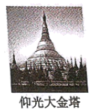
（3）南亚文化区的印度利用英语普及、人力资源丰富等优势，每年承接全球服务外包市场近1/2的业务，被形象地称为“_________”。
（4）西亚—北非文化区的一些国家，受当地气候影响，夜晚人们常把床铺安放在屋顶上。读该区域“某地多年平均各月气温和降水量”，可知当地的主要气候类型是_____________。
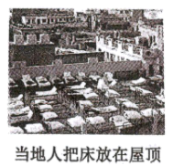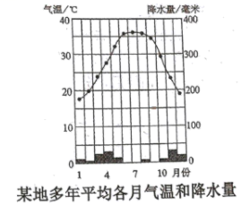
（5）在西欧文化区，人们餐桌上常见牛排、奶油、奶酪等食品。这种饮食结构与当地发达的________（填农业部门）有着密切的关系。
（6）撒哈拉以南非洲文化区是_________种人的故乡，他们有着多种多样的风俗习惯。
（7）澳大利亚—新西兰文化区的澳大利亚被称为“世界活化石博物馆”，如图中特有动物_______是动物界的跳远名将。
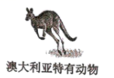
（8）拉丁美洲文化区的巴西，主要位于五带中的________带。这里人们热情奔放、文化多元。
18. 区域对比是地理学习的重要方法。读俄罗斯示意图和美国本土示意图，回答下列问题。
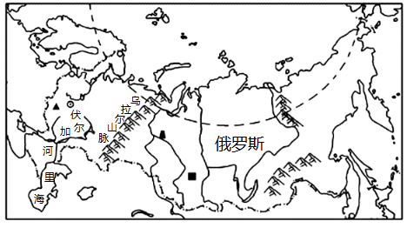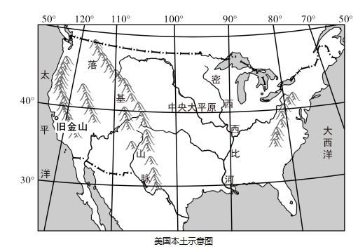
（1）认地理位置：俄罗斯地跨亚、欧两个大洲，亚洲与欧洲的分界线是_______山脉、乌拉尔河、里海、大高加索山脉、黑海、土耳其海峡；美国本土所处的大洲是________。
（2）识自然环境：俄罗斯的母亲河——伏尔加河，自北向南注入世界最大的内陆湖泊——里海，属于____（填“内流河”或“外流河”）；美国中部的平原分布着世界第四长河——_________。
（3）鉴经济发展：近十几年来，俄罗斯大量出口油气资源，石油、天然气资源属于_____（填“可再生资源”或“非可再生资源”）。目前俄罗斯已将高新技术领域作为国家经济新的发展方向；美国兴起最早、规模最大的高新技术产业中心是位于太平洋沿岸________（填城市名称）东南的“硅谷”。
19. 跟着书本去旅行——让我们暑假一起从沈阳出发，体验不同线路的特色游！读中国旅游线路体验示意图，回答下列问题。
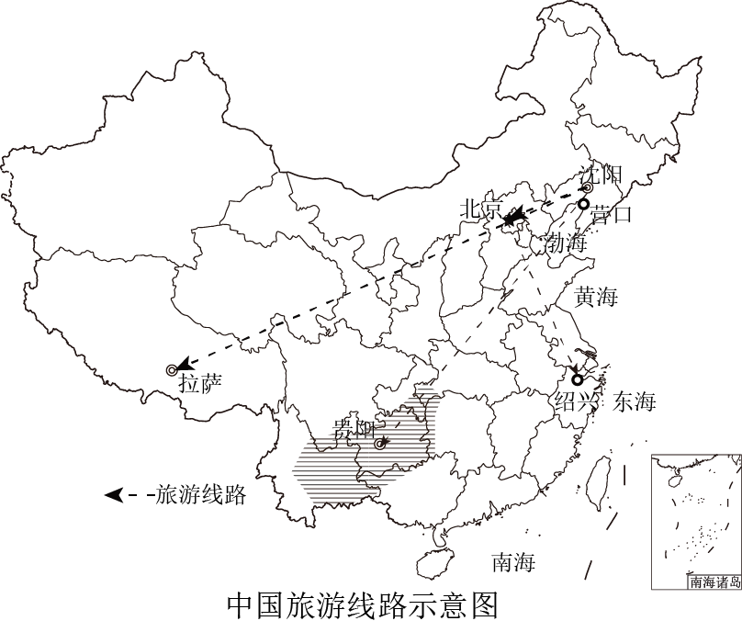
（1）滨海行：去濒临_______（填海域名称）的辽宁营口市，在海滩堆沙戏水。
（2）文化行：去北京参观的多所大学和各类博物馆，体现了北京是全国的______中心。然后去长江三角洲地区，看到当地传统民居屋顶坡度较大（如图），这反映了当地降水量较______的特征。
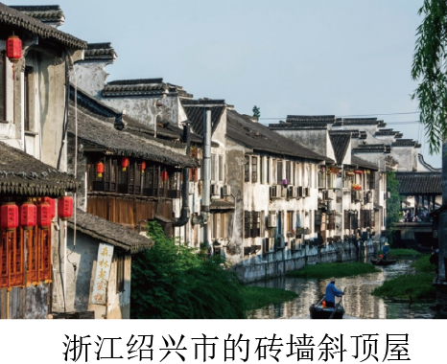
（3）山区行：去位于__________（填地形区）的贵州贵阳市，这里景色多姿多彩。
（4）高原行：去青藏高原拉萨市，是沈阳的同学们在夏季避暑的一个不错选择。拉萨的夏季气候凉爽，主要是受__________（填影响因素）的影响。
20. 读中国工业基地分布示意图和辽宁省主要城市工业结构图，回答下列问题。
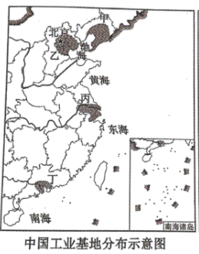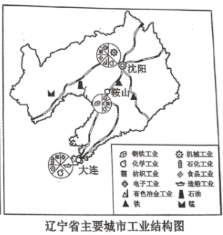
（1）甲工业基地是我国最大的重工业基地——__________（填工业基地名称），其中鞍山市比例最大的工业部门是__________。
（2）北京位于乙工业基地，有我国首个国家级高新技术产业开发区——中关村。读下图中信息可知，中关村高新技术产业发展的优势有_______（写出一条即可）。
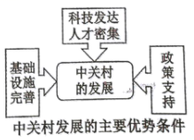
（3）丙工业基地主要位于长江三角洲地区，这里形成了我国最大的城市群——_________。
（4）丁工业基地紧邻港澳，位于我国__________（填省级行政区域名称）

